Unguided-Read And Write

1. Tina memiliki seorang kekasih yang sangat amat posesif, oleh karena itu Tina berusaha untuk menyimpan password HPnya di dalam file dalam computer agar tidak lupa sewakt-waktu. Namun jika disimpan dengan file langsung maka password Tina akan ketahuan. Kamu sebagai programmer akan membantu Mengenerate password tina kedalam decimal perlu diingat bahwa password harus merupakan bagian dari Hexadecimal !

Contoh Input:



Contoh Output:

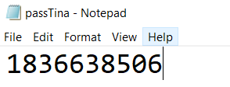

1. Dalam Rangka merayakan Hari Ulang Tahun Ibu Fitri, Fitri ingin sekali membeli berlian untuk ibunya, namun dikarenakan minimnya uang tabungan Fitri, maka Fitri meminta bantuan kamu untuk membuat program yang akan memberikan diamond yang di print dalam dimasukkan dalam file txt. Bantulah Fitri yang penuh dengan cinta untuk mamanya !  
   Contoh Input:



Contoh Output:

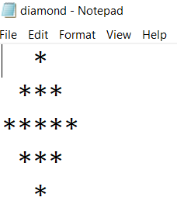

1. Titus adalah mahasiswa Tingkat akhir yang sedang mengerjakan skripsi, dalam pengerjaan skripsi tersebut. Titus ingin membuat Program pencatatan buku telepon yang memiliki fitur seperti dibawah ini :
   1. Memasukkan nama dan nomor telepon orang
   2. Memperlihatkan list nama dan nomor telepon yang ada
   3. Terdapat minimal 1 error handling

Dikarenakan kamu memiliki curiosity yang tinggi, maka kamu akan membantu Titus jadi kamu akan membuat program tersebut juga.

Contoh Tampilan Input dan Output:

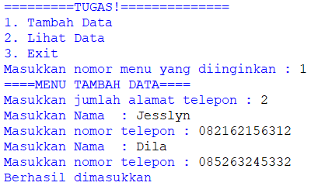

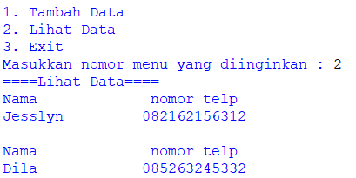

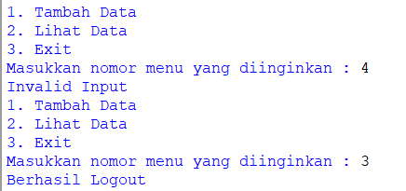

1. Perpustakaan UKDW membutuhkan kamu untuk membuat aplikasi pencari buku, nama buku ,kode buku, tahun rilis dan deskripsi singkat sudah ada pada file daftarbuku.txt yang disediakan. Bantulah perpustakaan UKDW dalam pembuatan program sederhana ini.

Contoh Input 1:



Contoh Output 1:

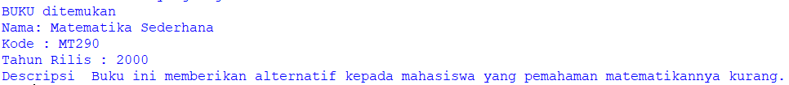

Contoh Input 2:



Contoh Output 2:

